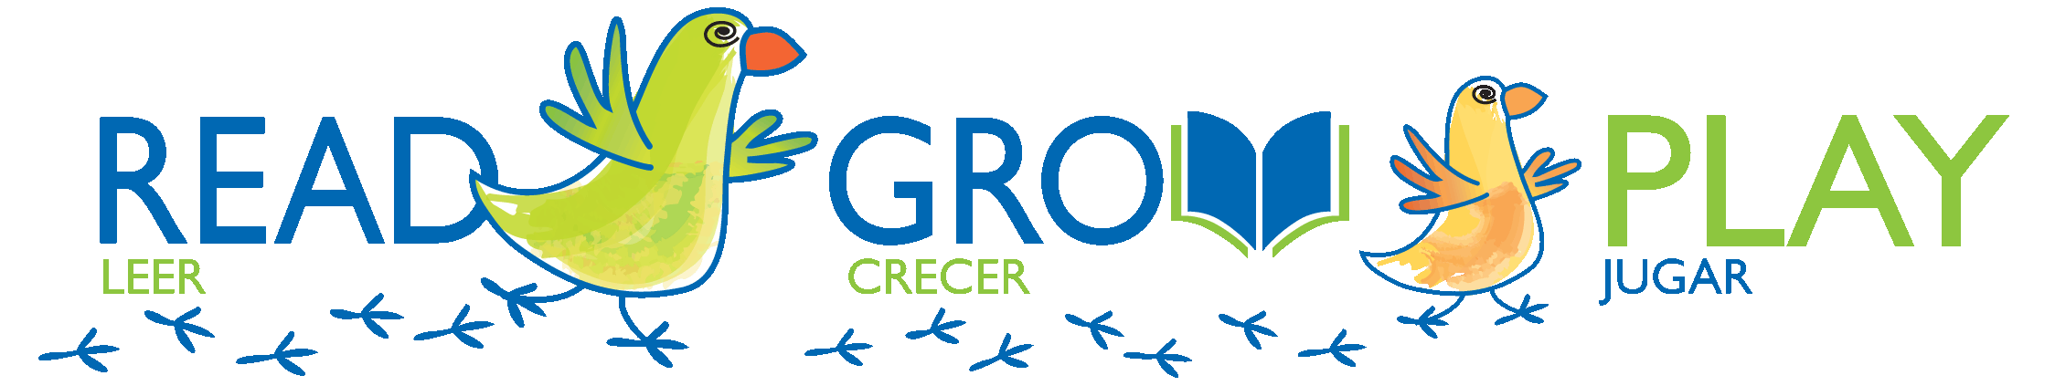
INTEREST FORM
Salinas Public Library’s Read Grow Play Playgroups for Children 0-5
Please return this form to the information/reference desk.
All information is required.

Today’s date: ___________
Parent/guardian name: __________________________________________________________
Child’s name and Date of Birth: ____________________________________________________
Phone number: _________________________________
Circle the playgroup DAY/LOCATION of your interest: you may attend only one playgroup
John Steinbeck Library/350 Lincoln Ave. Mondays 10-11:30 OR Fridays 10-11:30
Go Kids/415 Elwood St. Wednesdays 12:30-2 OR Fridays 12:30-2
Cesar Chávez Library/615 Williams Rd. Mondays 10-11:30 OR Fridays 10-11:30
Hebbron Family Center/683 Fremont St. Mondays 12:30-2 OR Wednesdays 12:30-2

Formulario de interés
Grupos de Juego, Leer Crecer Jugar, de la Biblioteca Pública de Salinas
Por favor entregue este formulario en el escritorio de referencia/información.
Toda la información es requerida.
La fecha de hoy: ___________
Nombre del padre/guardián: ______________________________________________________
Nombre y fecha nacimiento del niño/a: _____________________________________________
Número de teléfono: ___________________________

Marque con un círculo el grupo de juego DÍA / UBICACIÓN de su interés: puede asistir a un solo grupo de juego

Biblioteca John Steinbeck/350 Lincoln Ave. lunes 10-11:30 ó viernes 10-11:30
Go Kids/415 Elwood St. miércoles 12:30-2 ó viernes 12:30-2
Biblioteca Cesar Chávez/615 Williams Rd. lunes 10-11:30 ó viernes 10-11:30
Centro de Familia Hebbron/683 Fremont St. lunes 12:30-2 ó miércoles 12:30-2

